镇静催眠药物——身边的双刃剑
健康中国
随着社会发展，我们的生活节奏越来越快，很多人在生活和工作压力下出现了睡眠问题。据统计，全球27%的人有睡眠障碍，我国睡眠障碍的发病率高达38.2%。失眠是最常见的睡眠障碍。流行病学研究显示，中国有45.4%的被调查者在过去1个月中曾经历不同程度的失眠，成人中符合失眠症诊断标准者高达10% ~15%，且呈慢性化病程。失眠严重损害患者的身心健康，为解决失眠问题，镇静催眠药应运而生。
01镇静催眠药有哪些？
镇静催眠药根据其对γ-氨基丁酸受体（GABA）激动的选择性，分为苯二氮卓类药物、非苯二氮卓类药物。
苯二氮卓类药就是大家熟悉的“安定类药物”，根据作用时间分为长效、中效、短效三种类型。长效的有地西泮（安定）、氟西泮、氯硝西泮（氯硝安定）、硝西泮等；中效的有劳拉西泮、艾司唑仑（舒乐安定）、阿普唑仑（佳静安定）等；短效的有三唑仑、咪达唑仑等，用于抗焦虑及镇静催眠，同时具有抗惊厥、松弛中枢神经和肌肉的作用。
非苯二氮卓类药物是第三代新型镇静催眠药物，包括唑吡坦、右佐匹克隆、佐匹克隆、扎来普隆。因它们的英文首字母均为Z，故常统称为“Z药”。与苯二氮卓类药物相比，非苯二氮卓类药物具有起效速度快、副作用小、安全系数高的特点。

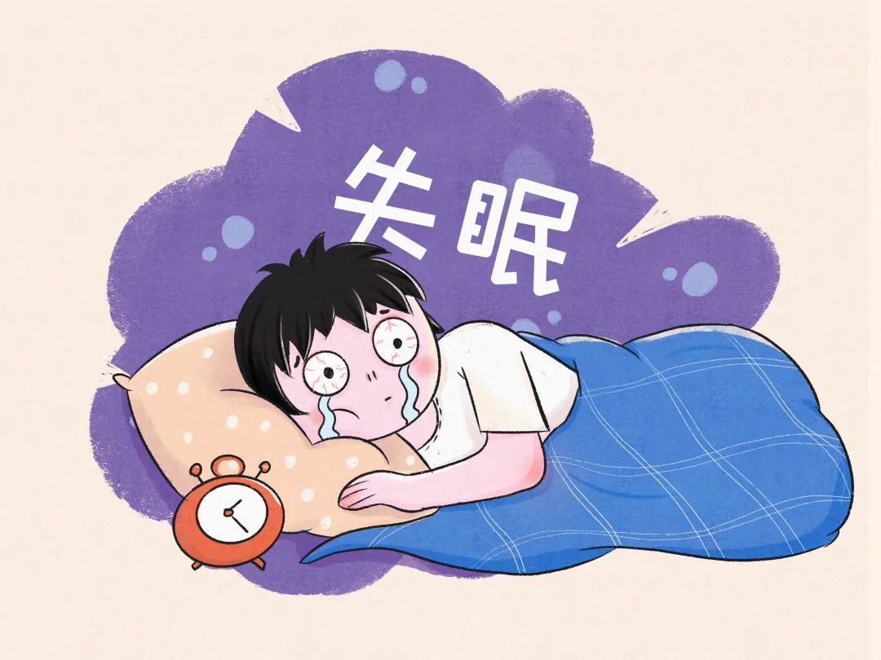

02镇静催眠药是天使还是魔鬼？
随着失眠发病率的攀升，服用镇静催眠药的人数也在增加。在医疗机构中，非苯二氮卓类药物因其出现依赖、耐受性增加的风险相对较低，肌肉松弛作用弱（减少老年人跌倒风险）且半衰期短，次日残余效应小等特点，成为医生常用的处方药物。非苯二氮卓类药物因可获得性强、价格便宜、初期使用效果好、患者间相互推荐而成为患者主动选择且愿意接受的药物。然而，这类药物虽然能够帮助患者入睡，却也可能带来一系列副作用和潜在危害。从某种程度上来说，镇静催眠药“既是天使也是魔鬼”。
近期就有韩国某知名艺人体内检出5种毒品的报道，除了广为人知的传统毒品大麻、可卡因，还包括过量的唑吡坦。说到唑吡坦，大家也许会感到陌生。但提到药品思诺思，相信很多人尤其是失眠患者都很熟悉。思诺思的药品通用名为酒石酸唑吡坦，是目前常用的非苯二氮卓类安眠药物，属于二类精神药品，受到严格的管理，可以用来治疗各种类型的失眠。
非苯二氮卓类安眠药物在合理使用时，是一种有效药物，但由于这类药物能够在短时间内产生镇静和催眠效果，就可能被人滥用以减轻焦虑或应对压力。虽然非苯二氮卓类安眠药物的成瘾性相对于苯二氮卓类药物较低，但长期或过量使用，仍然存在成瘾的风险。
长期、过量服用非苯二氮卓类安眠药物可能导致药物中毒，症状包括：
1.昏睡：反应迟钝，难以保持清醒。
2.呼吸抑制：呼吸变慢、变浅或不规律，严重时甚至可能导致呼吸暂停。
3.心血管系统受损：心率减慢、出现低血压等。
4.意识障碍：意识模糊、定向力丧失、记忆受损等。
5.消化系统不适：出现恶心、呕吐、腹泻等。
因此，在服用此类药物时，一定要根据医生的建议使用，不要自行增加药物剂量或延长服药时间。
03镇静催眠药物合理使用的注意事项
根据《中国失眠障碍诊断和治疗指南》，患者应遵循“按需、间断、足量原则，同时兼顾个体化，从小剂量开始”。小剂量指治疗有效的最低剂量；按需、间断指无需持续用药，可以间断给药；疗程小于4周可持续用药；超过4周需重新评价。
服药注意事项：
1.不要自行服用，务必遵循医生的建议。根据您的年龄、健康状况和失眠症状来确定合适的药物、剂量和使用时间。以思诺思为例，服用量每天不超过10毫克，连续服药时间避免超过4周。
2.避免与其他可能影响中枢神经系统的药物(如抗抑郁药、抗焦虑药等)合用，以降低药物相百作用的风险。
3.酒精可能加强催眠药的作用，导致嗜睡甚至昏迷等严重问题，所以服药期间要避免饮酒。
4.因为镇静催眠药可能导致昏睡、反应迟钝等症状，增加发生意外的风险，所以服药期间要避免开车、操作机械、高空作业等。
5.如果需要停止使用药物，建议在医生的指导下逐渐减少剂量，以降低戒断症状发生的风险。

